Nama : Izzathul Mardhiyah

NIM : 2207111385

Kelas : Teknik Informatika – A

Tipe : Genap

1. Program urutan ke for loop infinite

|  |
| --- |
| package com.mycompany.forinfinite;    public class ForInfinite {  public static void main(String[] args) {  for (;;) {  System.out.println("Ini adalah loop tak terbatas");  }  }  } |

**Output :**

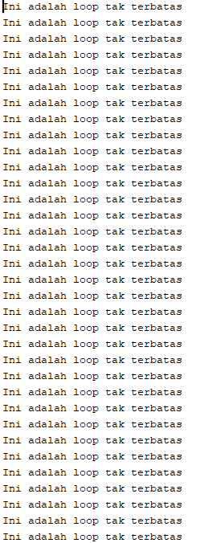 

1. Program sensor kelembapan, ketentuan :

* 0% – 64,9% = rendah
* 65% – 84,9% = stabil
* 85% – 100% = tinggi

|  |
| --- |
| package com.mycompany.kelembapan;    import java.util.Scanner;  public class Kelembapan {  public static void main(String[] args) {  Scanner scanner = new Scanner(System.in);  int kelembapan;  char ulang;    do {  System.out.print("Masukkan nilai kelembapan (0-100): ");  kelembapan = scanner.nextInt();    if (kelembapan >= 0 && kelembapan <= 64) {  System.out.println("Kelembapan rendah.");  } else if (kelembapan >= 65 && kelembapan <= 84) {  System.out.println("Kelembapan stabil.");  } else if (kelembapan >= 85 && kelembapan <= 100) {  System.out.println("Kelembapan tinggi.");  } else {  System.out.println("Nilai kelembapan tidak valid.");  }    System.out.print("Ingin memasukkan nilai kelembapan lagi? (y/n): ");  ulang = scanner.next().charAt(0);    } while (ulang == 'y' || ulang == 'Y');  System.out.println("Terima kasih!");  }  } |

**Output :**

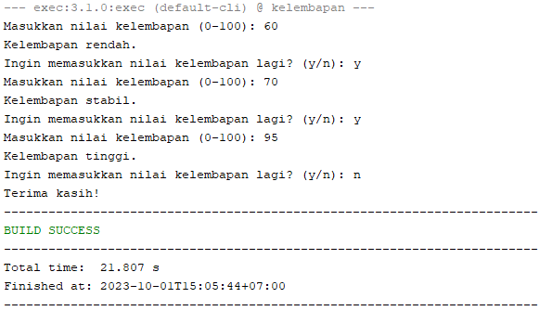

1. Program pola segitiga dengan pencerminannya tinggi 7 menggunakan for loop

|  |
| --- |
| package com.mycompany.segitigaforloop;    public class SegitigaForLoop {  public static void main (String[] args){  int tinggi = 5;  for (int a=0; a<tinggi; a++){    for (int b=0; b<=a; b++){  System.out.print("* ");  }    for (int c=a; c<tinggi ; c++){  System.out.print(" ");  }    for (int d=0; d<tinggi-a ; d++) {  System.out.print(" ");  }    for (int e=0; e<=a; e++){  System.out.print("* ");  }  System.out.println();  }  }  } |

Output :

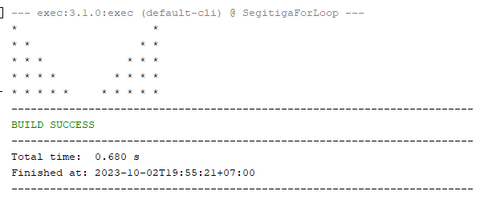

1. Setiap kata yang diawali : K, C, M, J, L, diubah menjadi huruf kapital. Setiap kata yang diawali : A, Y, S, R, H, U, diubah menjadi huruf kecil. Setiap kata yang diawali : I, B, D, P, F, T l, akan break.

|  |
| --- |
| **package** com.mycompany.upperlower;    **public** **class** UpperLower {  **public** **static** **void** main(String[] args) {  String[] kalimat = {  "Di dalam bahasa pemrograman Java, Random Class adalah sebuah kelas yang digunakan untuk menghasilkan bilangan acak.",  "Kelas ini berisi beberapa metode yang menghasilkan bilangan bulat yang dibuat secara acak, double, Boolean, float dan long.",  "Penggunaan random class harus terlebih dahulu mengimpor package util.java.Random"  };    **for** (String baris : kalimat) {  baris = baris.trim();  String[] wds = baris.split("**\\**s+");    **for** (String kata : wds) {  **if** (kata.matches("[kcmjlKCMJL].*")) {  kata = kata.toUpperCase();  } **else** **if** (kata.matches("[aysrhuAYSRHU].*")) {  kata = kata.toLowerCase();  } **else** **if** (kata.matches("[ibdptfIBDPTF].*")) {  **continue**;  }  System.out.print(kata + " ");  }  System.out.println();  }  }  } |

Output :

